Я это лето в сердце сохраню.

Незаметно пролетело время - уж половины нет его. А за это время ребята из Корзуновского детского дома-школы успели многое повидать и побывать в удивительных местах красивейшей Уральской природы.

10 июня на велосипедах группа туристов отправилась в поход по территории Ачитского, Красноуфимского, Суксунского районов. 12 ребят с руководителями за семь дней велопохода преодолели 250 километров маршрута, побывали на реках: Сылва, Иргина, Александровский пруд. В походе воспитанники приобрели необходимые навыки туриста, научились беречь Родную природу и преодолевать трудности.

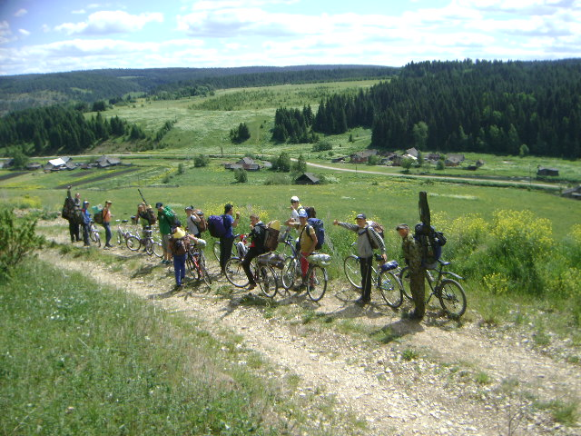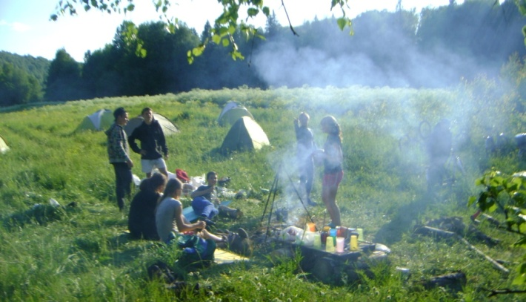

На этом туристские приключения не закончились. 23 июня воспитанники уехали в туристический лагерь «Аракаевский», который находится в Нижне-Сергинском районе. За 14 дней смены подростки учились мастерству управления катамараном, вязанию узлов, прохождению веревочного курса, совершенствовали туристские навыки. Помимо туристической работы ребята завели много новых друзей из других отрядов. Программа смены обещала быть более насыщенной, но в связи с событиями в Карелии на многие мероприятия был наложен запрет. Подводя итог летнего отдыха, хочется отметить что с каждым годом дети становятся все опытнее и самостоятельнее что говорит о том что данное направление работы доказывает свою эффективность и необходимость.

